

**Good Company Films og Reel Pictures har fornøjelsen af at invitere pressen til dækning af gallapremieren på Kasper Kalles spillefilmsdebut CHRISTIAN IV – DEN SIDSTE REJSE**

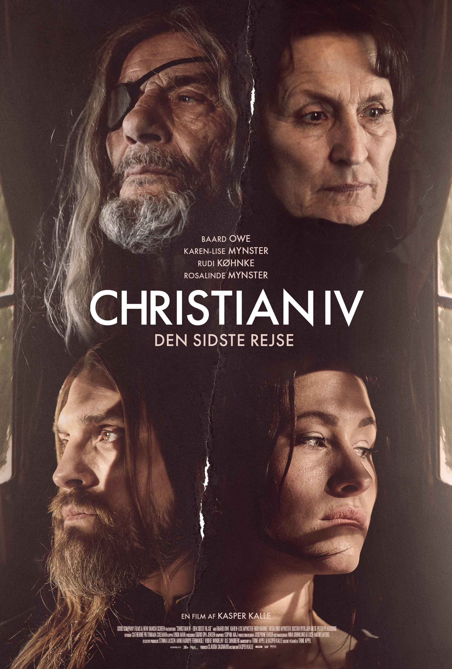

**Onsdag den 12. december 2018 kl. 19.15 i Empire Bio**

**Tilmelding skal ske til Rikke Hesselholt //** [**rikke@have.dk**](mailto:rikke@have.dk) **// 28 43 38 93 // SU den 11. december**

Good Company Films og Reel Pictures præsenterer instruktør Kasper Kalles spillefilmsdebut

CHRISTIAN IV – DEN SIDSTE REJSE. Det romantiske periodedrama følger Christian IV’s sidste levende timer i kampen for at sikre sit genmæle. Den ældre Christian IV spilles af afdøde Baard Owe i sin sidste store filmrolle, mens den ældre Kirsten Munk spilles af Karen-Lise Mynster. De yngre udgaver af Christian IV og Kirsten Munk portrætteres af henholdsvis Rudi Køhnke og Karen-Lise Mynsters egen datter, Rosalinde Mynster.

**Tidsplan:**

* Kl. 19.15: Pressen ankommer
* Kl. 19.30: Dørene åbner
* Kl. 20.00: Velkomst i salen og filmstart
* Kl. 21.45: Film slut, hvorefter de medvirkende kommer på scenen
* Kl. 22.00: Tak for i aften

**Handlingen**

Året er 1648. Christian IV er alvorligt syg, og med døden i hælene tager den syge konge mod København for at dø på Rosenborg Slot. Han sender bud efter sin ekskone Kirsten Munk, som han har holdt indespærret siden deres voldsomme skilsmisse. Kirsten skal underskrive en række anklagepunkter, så Christian kan få oprejsning og sikre sit eftermæle; men gensynet sætter ild til en fortid med utroskab og jalousi. Turen mod København bliver en rejse i Christians og Kirstens stormfulde ægteskab, fra første møde og forelskelse til bitter strid og ulykkelig kærlighed. Et kammerspil i en karet, der ræser gennem kærlighed, had, synd og forsoning.

**Holdet**

**Instruktør:** Kasper Kalle

**Manuskript:** Trine Appel og Kasper Kalle

**Producer:** Claudia Saginario

**Filmfotograf:** Catherine Pattinama Coleman

**Klipper:** Linda Man

**Lyddesigner:** Sigrid D.P.A Jensen

**Komponist:** Sophia Maj

**Rolleliste**

**Christian IV, Ældre**: Baard Owe

**Christian IV, Yngre**: Rudi Køhnke

**Kirsten Munk, Ældre:** Karen-Lise Mynster

**Kirsten Munk, Yngre:** Rosalinde Mynster

**Rhingreven:** Gustav Dyekjær Giese

**Livlægen:** Peter Plaugborg

Mvh

Have Kommunikation

Tlf: 33 25 21 07

For yderligere information, kontakt undertegnede.

Rikke Hesselholt // [rikke@have.dk](mailto:rikke@have.dk) // 28 43 38 93